(19) KG (11) 234 (13) U
(51) G09B 19/14 (2017.01)

ГОСУДАРСТВЕННАЯ СЛУЖБА ИНТЕЛЛЕКТУАЛЬНОЙ СОБСТВЕННОСТИ и инноваций при Правительстве КЫРГЫЗСКОЙ РЕСПУБЛИКИ

(12) ОПИСАНИЕ ПОЛЕЗНОЙ МОДЕЛИ к патенту Кыргызской Республики под ответственность заявителя

(21) 20160022.2
(22) 19.10.2016
(46) 30.03.2018. Бюл. № 3
(76) Торобеков Б. Т.; Атабеков К. К.; Охотников В. И. (KG); Лучихин М. Н.; Журавлев С. В. (KZ)
(56) Патент RU № 135172, U1, кл. G09В 19/14, 2013
(54) Стенд для демонстрации режимов регулирования дорожного движения с приме-нением вызывных пешеходных устройств
(57) Полезная модель относится к наглядным пособиям для изучения правил дорожного движения.
Задачей полезной модели является обеспечение возможности демонстрации взаимодействия транспортных и пешеходных потоков по принципам гибкого (адаптивного) регулирования с применением вызывных пешеходных устройств.
Поставленная задача решается тем, что стенд для демонстрации режимов регулирования с применением вызывных пешеходных устройств, содержащий основание со схемой участка дороги, размещенные на основании модели транспортных средств, выполненные с возможностью перемещения, содержит модели транспортного и пешеходного светофоров, а модели транспортных средств содержат электродвигатели и их движение осуществ-ляется по токопроводящим направляющим дороги с полотнами, содержащих датчики движения, при этом под основанием стенда закреплен корпус, в котором установлены микропроцессорный контроллер, таймер и кнопка пуска вызывного устройства.
1 н. п. ф., 2 фиг.

Полезная модель относится к наглядным пособиям для изучения правил дорожного движения.
Известно обучающее устройство для изучения правил уличного движения, содержащее стол со сменными картами, макеты транспортных средств, узлы управления и ввода кодов ответов (А. c. № 183501, кл. G09b, 1966).
Наиболее близким техническим решением выбранным заявителем в качестве прототипа является устройство для оценки безопасности дорожного движения, содержащее основание, схему участка дороги, выполненную в масштабе, макеты транспортных средств, выполненных с возможностью перемещения на схеме, при этом на основании в начале и в конце схемы участка дороги установлены поперечные планки с прорезями, в которых расположены гибкие ленты, закрепленные в одной из поперечных планок, причем гибкие ленты установлены в прорезях таким образом, что образуют подвижные участки, расположенные над шкалой оценки уровня опасности. (Патент RU № 135172, U1, кл. G09В 19/14, 2013).
Недостатком прототипа является невозможность с достаточной степенью наглядности и доходчивости демонстрировать принципы регулирования транспортных и пешеходных потоков с применением вызывных пешеходных устройств, которые имеют существенное значение для обеспечения безопасности дорожного движения.
Задачей полезной модели является обеспечение возможности демонстрации взаимодействия транспортных и пешеходных потоков по принципам гибкого (адаптивного) регулирования с применением вызывных пешеходных устройств.
Поставленная задача решается тем, что стенд для демонстрации режимов регулирования с применением вызывных пешеходных устройств, содержащий основание со схемой участка дороги, размещенные на основании модели транспортных средств, выполненные с возможностью перемещения, содержит модели транспортного и пешеходного светофоров, а модели транспортных средств содержат электродвигатели и их движение осуществ-ляется по токопроводящим направляющим дороги с полотнами, содержащих датчики движения, при этом под основанием стенда закреплен корпус, в котором установлены микропроцессорный контроллер, таймер и кнопка пуска вызывного устройства.
Сравнение заявляемой полезной модели с прототипом показывает, что она отличается следующими признаками:
- модели транспортных средств содержат электродвигатели;
- движение транспортных средств осуществляется по токопроводящим направляющим дороги с полотнами;
- токопроводящие направляющие дороги, содержат датчики движения, которые выключают питание токопроводящих направляющих для остановки движения транспортных средств посредством сигнала с микропроцессорного контроллера, получающего команду через кнопку пуска вызывного устройства.
Полезная модель поясняется чертежами, где на фиг. 1 приведен общий вид стенда; на фиг. 2 - электрическая схема стенда.
Стенд содержит основание 1 со схемой изучаемого участка дороги с полотнами 2 и 3 противоположных направлений движений, содержащих датчики 4 движения, модели транспортного светофора 5 и пешеходного светофора 6 с вызывным устройством, модели транспортных средств 7 и 8 с электродвигателями и движущиеся по токопроводящим направляющим дороги с полотнами 2 и 3. Под основанием 1 стенда закреплен корпус 9, в котором установлены микропроцессорный контроллер 10, таймер 11 и кнопка пуска 12 вызывного устройства.
Предлагаемый стенд работает следующим образом.
В неактивном состоянии индикация транспортного светофора 5 отображается в виде зеленого (разрешающего) сигнала для транспортных средств 7, 8 и красного (запрещающего) сигнала для пешеходного потока. В активном режиме, после того как была нажата кнопка пуска 12 вызывного устройства, на таймере 11 начинается обратный отсчет времени для пешехода, т. е. сколько времени осталось до переключения светофоров 5 и 6. По истечении фиксированного времени, транспортный светофор 5 вступит в фазу переключения на красный (запрещающий) сигнал для транспортных средств 7 и 8.
Одновременно происходит переключение сигналов пешеходного светофора 6 на зеленый (разрешающий) сигнал. После чего, начинается отсчет времени для транспортных средств 7 и 8, по истечении которого транспортный светофор 5 перейдет в фазу обратного переключения. При активации кнопки пуска 12 вызывного устройства и отработанного цикла транспортного светофора 5, вызывное устройство не будет отвечать на нажатие кнопки пуска 12. Таким образом, демонстрируется невозможность разрыва транспортной фазы без истечения фиксированного времени на ее осуществление.
Движение моделей транспортных средств 7 и 8 осуществляется с помощью электродвигателей. Электропитание подается на электродвигатель с токоведущих частей дорожных полотен 2 и 3 посредством двух контактных проводников, которые прижи-маются массой моделей транспортных средств 7 и 8 к токоведущим частям дорожных полотен 2 и 3.
При подаче питания на стенд, напряжение электрической сети преобразуется блоком питания в постоянный ток напряжением 12 В и 5 В. Напряжение 12 В используется для питания моделей транспортных средств 7 и 8, а напряжение 5 В питает всю остальную схему управления стендом. При первом включении стенда происходит инициализация микропроцессорного контроллера 10, после чего управление стендом переводится в исходное состояние, то есть транспортные средства 7 и 8 двигаются, и на светофоре 5 включается индикация зеленого (разрешающего) сигнала транспортным средствам, а на светофоре 6 - красного (запрещающего) сигнала.
В исходном состоянии программа, записанная в микропроцессорный контроллер 10, отслеживает нажатие на кнопку пуска 12 вызывного устройства.
При нажатии на кнопку пуска 12 вызывного устройства низкий логический уровень поступает на вывод микропроцессорного контроллера 10 (фиг. 2), после чего программа переходит к выполнению отсчёта времени до переключения фаз светофоров 5 и 6. В этом режиме происходит индикация цифрами времени, оставшегося до переключения на таймере 11. По достижении нулевых значений таймера 11 происходит переключение фаз светофоров 5 и 6: загорается красный (запрещающий) сигнал транспортным средствам 7 и 8, а зеленый (разрешающий) - для пешеходов (фиг. 1). При этом микропроцессорный контроллер 10 ожидает сигнала от датчиков 4 движения транспортных средств 7 и 8, установленных на полотнах 2 и 3 дороги на уровне стоп-линий перед пешеходным переходом.
При срабатывании датчика 4 движения происходит отключение питания того дорожного полотна, на котором он установлен, тем самым обеспечивается остановка транспортных средств 7 и 8 перед пешеходным переходом, и происходит обратный отсчет времени до завершения пешеходной фазы светофора 6.
По достижении нулевых значений происходит подача питания на оба полотна, транспортные средства 7 и 8 начинают движение, и программа переходит в исходное состояние.
Таким образом, предлагаемый стенд позволяет демонстрировать взаимодействие транспортных и пешеходных потоков с использованием вызывного устройства. Также является удобным наглядным инструментом при обучении слушателей учебных заведений.

Формула полезной модели
Стенд для демонстрации режимов регулирования дорожного движения с примене-нием вызывных пешеходных устройств, содержащий основание со схемой участка дороги, размещенные на основании модели транспортных средств, выполненные с возможностью перемещения, отличающийся тем, что содержит модели транспортного и пешеходного светофоров, а модели транспортных средств содержат электродвигатели и их движение осуществляется по токопроводящим направляющим дороги с полотнами, содержащих датчики движения, при этом под основанием стенда закреплен корпус, в котором установлены микропроцессорный контроллер, таймер и кнопка пуска вызывного устройства.

Стенд для демонстрации режимов регулирования дорожного
движения с применением вызывных пешеходных устройств

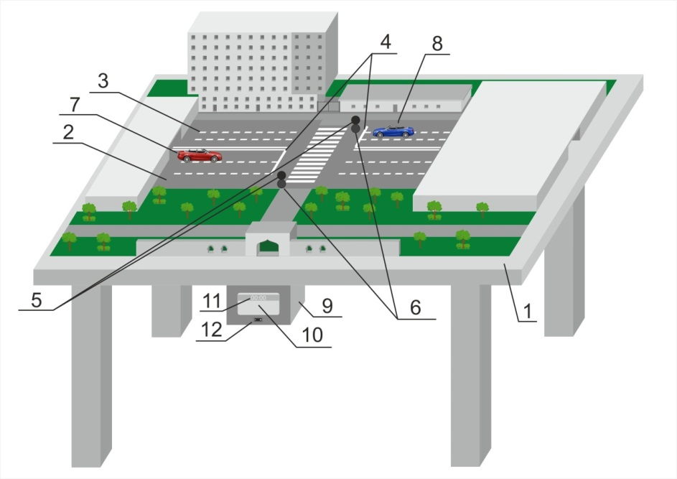

Фиг. 1

Стенд для демонстрации режимов регулирования дорожного
движения с применением вызывных пешеходных устройств

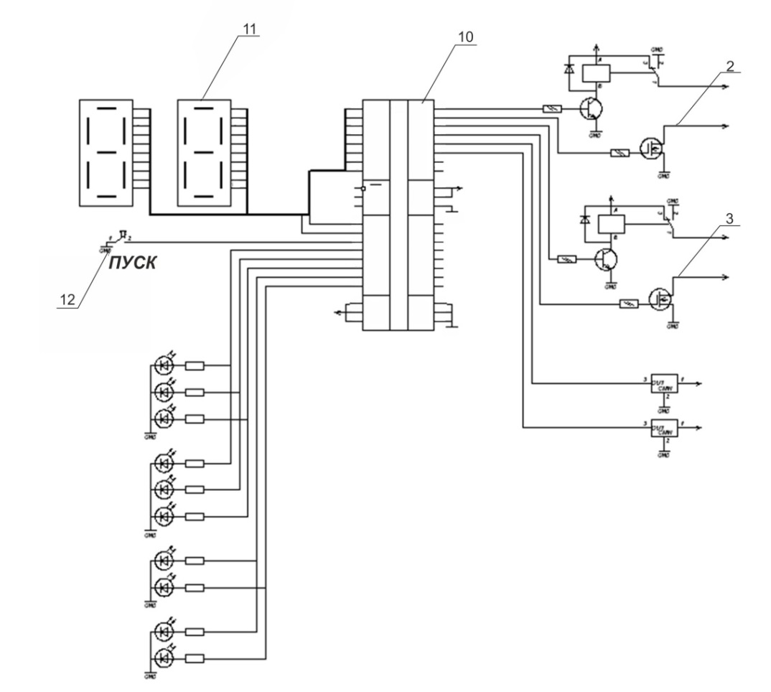

Фиг. 2

Выпущено отделом подготовки материалов
____________________________________________________________________________________
Государственная служба интеллектуальной собственности и инноваций при Правительстве Кыргызской Республики,
1
720021, г. Бишкек, ул. Московская, 62, тел.: (312) 68 08 19, 68 16 41; факс: (312) 68 17 03

